سال ساخت:  1970 | نام قطعه:  سیگنال ژنراتور Kikusui 459
نام سازنده:  Kikusui | دسته بندی:  تجهیزات الکترونیکی
کشور سازنده:
ژاپن
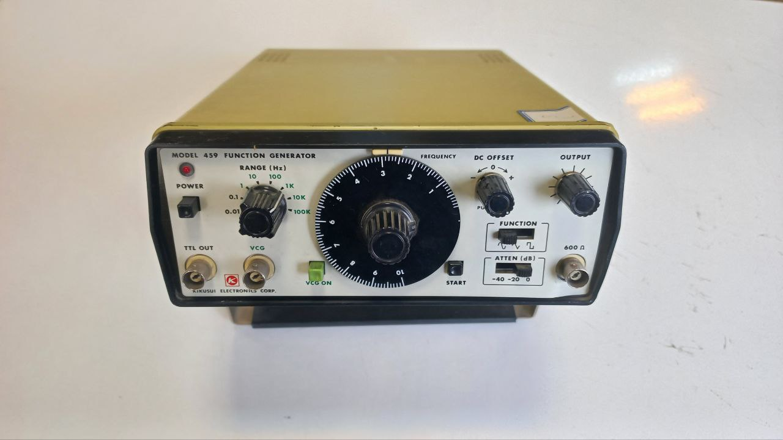

توضیحات:
مولد سیگنال Kikusui 459 یک دستگاه تولید کننده سیگنال است که برای مجموعه‌ای از برنامه‌ها از جمله تحقیقات، طراحی و آزمایشگاهی مورد استفاده قرار می‌گیرد. Kikusui 459 ابزاری کارآمد و قابل اعتماد است که به شما امکان تولید و تنظیم سیگنال‌های تابع با فرکانس و شکل دلخواه را می‌دهد.
ویژگی‌های اصلی Kikusui 459 عبارتند از:
- قابلیت تولید سیگنال‌های مختلف شامل موج سینوسی، موج مربعی، مثلثی و سیگنال‌های دیگر.
- دامنه فرکانس وسیعی که می‌تواند از ترددهای بسیار پایین تا فرکانس‌های بالا به صورت قابل تنظیم را تولید کند.
- قابلیت تنظیم آمپلیتود سیگنال خروجی برای تناسب با نیازهای مختلف.
- قابلیت تنظیم تناوب و دوره سیگنال‌ها بر اساس مقادیر دلخواه.

